Муниципальное бюджетное дошкольное образовательное учреждение
«Детский сад №1 «Родничок»» города Дагестанские Огни

АНАЛИТИЧЕСКАЯ СПРАВКА
Поддержка и сопровождение
талантливых детей

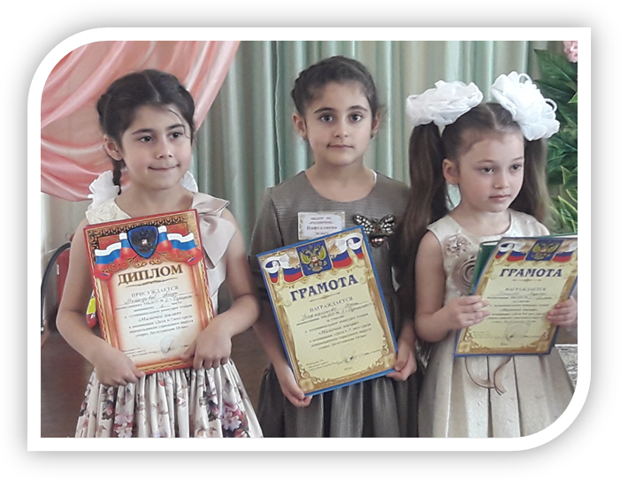

Составила:
заведующий
МБДОУ №1 «Родничок»
Кадиева М.К.

г. Дагестанские Огни
2019 г.
«Каждый ребенок умен и талантлив по-своему.
Нет ни одного ребенка неспособного, бездарного.
Важно, чтобы этот ум, эта талантливость
стали основой успехов в учении,
чтобы ни один ребенок не развивался
ниже своих возможностей»
(В.А. Сухомлинский)

Каждый ребенок уникален и имеет право развиваться в своем темпе, воспитываться по своей образовательной траектории. Задача взрослых — увидеть и поддержать задатки способностей, предоставить ребенку возможность для их реализации в тех видах деятельности, к которым он проявляет наибольший интерес, содействовать реализации одаренности.
Одним из принципов стандарта дошкольного образования является принцип индивидуализации, в основе которого лежит создание благоприятных условий развития детей в соответствии с их возрастными и индивидуальными особенностями развития, склонностями, способностями и творческого потенциала. Именно поэтому, на сегодняшний день, становится актуальным вопрос о совершенствовании форм и методов, приемов работы
с одаренными детьми.
Проблема одаренности в настоящее время становится все более актуальной. Раннее выявление, обучение и воспитание одаренных и талантливых детей составляет одну из главных задач совершенствования системы образования в целом.
Согласно «Рабочей концепции одаренности» (Министерство
образования Российской Федерации, Федеральная целевая программа “Одаренные дети”, 2003г). «Одаренный ребенок – это ребенок, который выделяется яркими, очевидными, иногда выдающимися достижениями (или имеет внутренние предпосылки для таких достижений) в том или ином виде деятельности».

Формы работы с одаренными детьми

- Индивидуальный подход в образовательной деятельности, использование в практике элементов дифференцированного обучения, проведение нестандартных форм занятий;
- Дополнительные занятия с одаренными дошкольниками, подготовка к конкурсам, интеллектуальным играм;
- Участие в мероприятиях ДОУ, муниципальных, региональных конкурсах;
- Психологические консультации, тренинги, тестирование;
- Конкурсы, интеллектуальные игры, спортивные соревнования;
- Посещение предметных и творческих кружков по способностям, а также спортивных секций по интересам;
- Создание детских портфолио.

Совместно с педагогами были проведены наблюдения за детьми в различных видах деятельности; подобраны анкеты, опросники для родителей, систематизированы методики индивидуального обследования воспитанников по выявлению детей с ярко выраженными способностями к интеллектуальной, творческой, физкультурно-спортивной деятельности.
Необходимо было обновить и обогатить развивающую среду современным оборудованием, дидактическими играми, опытным материалом, игровыми пособиями.
Для работы с одарёнными детьми в группах имеются центры для интеллектуального, познавательного, физического развития, исследовательской, экспериментальной деятельности.
В начале учебного года воспитатели скорректировали банк данных детей с предпосылками одарённости, сформировали кружковые группы в соответствии с типом способностей, составили расписание работы кружков на год: художественно-эстетический кружок «Умелые пальчики», театральный кружок «Маска», интеллектуально – познавательный кружок «Почемучки», спортивная секция.
Особое место в работе по выявлению, сопровождению и поддержке талантливых детей мы отвели повышению профессиональной компетентности педагогов.
На сегодняшний день педагогами дошкольного учреждения изучены и внедряются разнообразные педагогические технологии по работе с одаренными детьми, что позволяет решить задачу по обновлению образовательного процесса, согласно стандарту дошкольного образования.
Для активизации педагогов нами широко использовалась такая форма работы как конкурсное движение. Проведение различных конкурсов на уровне учреждения, а также участие в конкурсах муниципального, регионального уровня позволяет педагогам демонстрировать свои достижения, профессиональную компетентность по работе с одаренными детьми.
Сопровождение и поддержка одаренных, талантливых детей, невозможна без активного участия родителей. Созданная информационная среда, обучающие мастер — классы, практикумы, консультации по запросу, а так же участие детей и родителей в соревнованиях, исследовательских проектах, выставках, конкурсах способствуют достижению одаренными детьми зримых результатов на уровне дошкольного учреждения.
Педагоги активизировали участие наших талантливых детей в конкурсах, выставках разного уровня: муниципального, регионального.
Наши воспитанники участвовали во многих конкурсах и получили большое количество дипломов и грамот - 1,2,3 степени.

Результаты деятельности воспитанников ДОУ.

Конкурсы
муниципальные | республиканские
Сефибекова Лаура  (воспитанница стар гр.)  Выписка из Пр.УО № 202 от21.09.2016г.  Муниципальный этап республиканского конкурса «Горы это не только скалы» -  2 место (в номинации) | Нурахмедова Хадиджа  (воспитанница стар.гр.)  От 26 декабря 2018г.  Опубл. 10.01.2019г.  Республиканский этап заочного конкурса Детского рисунка «Мы разные, мы равные» -  3 место (в номинации)
Команда «Родничок»
отв. инстр. по ФКАбдуллаева З.С.
Выписка из Пр.УО № 247 от 10.10.2017г.
Муниципальный этап соревнований среди воспитанников ДОУ «Веселые старты» - 3 место
Воспитанники ДОУ
Выписка из Пр.УО № 301от17.11.2017г.
Муниципальный этап республиканского творческого конкурса «Земля -наш дом: экология в рисунках детей» -2 реб.- 2 место.,
2 реб. – 3 место (в номинации)
Гаджиумаров Рамазан (воспитанник подг гр.)
Выписка из Пр.УО № 335 от22.12.2017г.
Муниципальный этап интеллектуального конкурса среди дошкольников ДОУ
«Самый умный» - 1 место
Воспитанники ДОУ
Выписка из Пр.УО № 121от28.04.2018г.
Муниципальный этап конкурса
чтецов среди воспитанников ДОУ
«Весна Победы» -
1реб. - 2 место.,
2 реб. – 3 место (в номинации)
Гамидов Омар (воспитанник подг.гр.)
Выписка из Пр.УО №129 от 07.05.2018г.
Муниципальный этап республиканского Шахматного турнира среди дошкольников памяти воина-интернац.М Ш.Айгумова –
2 место
Воспитанники ДОУ
Выписка из Пр.УО № 224 от06.11.2018г.
Муниципальный этап творческих работ срди дошкольников ДОУ«Мой любимый город» -
1реб.- 1 место ,
1реб. –2 место (в номинации)

Таким образом, эффективность работы по выявлению и сопровождению одаренного ребенка возможна в том случае, если система тщательно выстроена, строго индивидуализирована.

Для этого необходимо:
- Создать условия для развития одаренного ребенка. Эта задача решается средствами исследовательской, развивающей, методической, организационной работы.
- Создать условия для развития субъектной позиции одаренного ребенка. Данная задача решается средствами взаимодействия в системе педагог - ребенок- родитель.
- Отслеживать особенности развития одаренного ребенка на различных возрастных этапах дошкольного детства. Эта задача решается в основном средствами педагогической и психологической диагностики, развивающей педагогической деятельности.
- Повысить психолого-педагогическую компетенцию воспитателей, родителей, других взрослых по вопросам сопровождения развития одаренного ребенка.
Детство – неповторимая по своим возможностям пора развития. Очень хочется, чтобы каждый педагог, родитель почувствовал это и научился отыскивать «алмазные россыпи» дарований в своих детях.
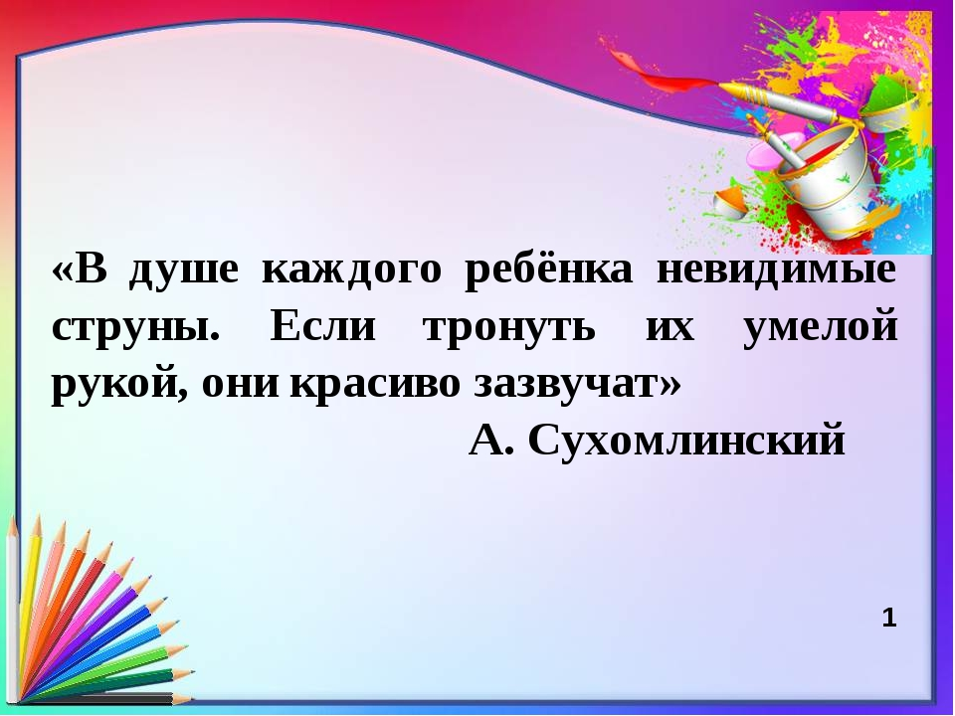

Список использованной литературы.

- Антонова И.Г. Одаренные дети и особенности педагогической работы с ними. - 2011г.
- Редикульцева А.В. Одаренные дети - кто они? – 2011г.
- Парц О.С. Использование методов ТРИЗ для развития творческого потенциала ребенка в исследовательской деятельности. – 2011г.
- Марченко Е.В. Взаимодействие психолога с родителями одаренного ребенка. – 2010г

